Министерство образования Республики Беларусь

Учреждение образования «Институт информационных технологий Белорусского государственного университета информатики и радиоэлектроники»

Факультет компьютерных технологий

Кафедра информационных систем и технологий

Дисциплина: Методы оптимизации

Лабораторная работа

Студент: гр. 681072 Иванов К. Е.

Минск 2019

**Задание 1. Основы вёрстки.**

**Цель.** Изучить теоретический материал по теме "Основы Верстки" и закрепить его путем выполнения индивидуального задания.

**Задание.** Разработать индивидуальную HTML-страницу, содержащую информацию обо мне.

**Теоретические сведения**

Вёрстка веб-страниц — создание структуры html-кода, состоящей из программного кода на языках html, javascript, размещающей элементы веб-страницы (изображения, текст, стили оформления и т. д.) в окне браузера, согласно разработанному макету, таким образом, чтобы элементы дизайна выглядели аналогично макету.

Вёрстка веб-страниц отличается от полиграфической тем, что необходимо учитывать разницу отображения элементов в различных браузерах и разницу в размерах рабочего пространства устройств.

Процесс сложен и имеет творческую основу, ни один из способов не является каноничным и принятым как основа. Все подходы к вёрстке имеют как преимущества, так и недостатки.

Блочная вёрстка — верстка с помощью тега <div> и описывающего их множество таблицы стилей (CSS).

**Код программы:**

home.component.html

<div class="container">  
 <h3>Main info</h3>  
  
 <div class="row">  
 <div class="card col-4 p-0">  
 <img class="card-img-top" src="../../../assets/images/avatar.jpg" alt="Ivanov"/>  
 <div class="card-block">  
 <h4 class="card-title">Иванов Кирилл Евеньевич</h4>  
 <p class="card-text">2 ой пер. Багратиона, д. 17. кв. 221 Минск, 220037</p>  
 </div>  
 <ul class="list-group list-group-flush">  
 <li class="list-group-item">Телефон: +375(29) 319-43-00</li>  
 <li class="list-group-item">Email: linyx.omg@gmail.com</li>  
 <li class="list-group-item">Дата рождения: 05/04/1997</li>  
 <li class="list-group-item">Семейное положение: не женат</li>  
 </ul>  
 </div>  
 <div class="col-8">  
  
 <div class="card">  
 <div class="card-header">  
 ДОПОЛНИТЕЛЬНЫЕ НАВЫКИ  
 </div>  
 <div class="card-block">  
 <ul class="list-group list-group-flush">  
 <li class="list-group-item">Опытный пользователь ОС Windows, Mac OS.</li>  
 <li class="list-group-item">Работаю с программами Visual Studio, Xcode, Android Studio</li>  
 <li class="list-group-item">Водительское удостоверение категории B</li>  
 <li class="list-group-item">Английский язык - со словарем</li>  
 <li class="list-group-item">Имею опыт работы с Arduino Uno</li>  
 <li class="list-group-item">Имею опыт в восстановлении работоспособности телефонов на системе  
 Android  
 (перепрошивать)  
 </li>  
 </ul>  
 </div>  
 </div>  
 <div class="card">  
 <div class="card-header">  
 ЛИЧНЫЕ КАЧЕСТВА  
 </div>  
 <div class="card-block">  
 <ul class="list-group list-group-flush">  
 <li class="list-group-item">Собранный</li>  
 <li class="list-group-item">Ответственный</li>  
 <li class="list-group-item">Легко обучаемый</li>  
 <li class="list-group-item">Пунктуальный</li>  
 </ul>  
 </div>  
 </div>  
  
 </div>  
 </div>  
</div>

[work.component.scss](http://home.component.scss)

:host {  
 padding: 15px 5% 5%;  
 display: block;  
 .card-block {  
 padding: 20px;  
 }  
}

work.component.html

<div class="container">  
 <h3>Work</h3>  
  
 <div class="row">  
 <div class="card col-4 p-0">  
 <div class="card-header">  
 <h4 class="card-title">ИЧПУП “айМобайл”</h4>  
 </div>  
 <div class="card-block">  
 <p class="card-text">Инженер-программист, IOS разработчик</p>  
 <p class="card-text">Бобруйск, с 02. 2016 по текущее время</p>  
 </div>  
 <ul class="list-group list-group-flush">  
 <li class="list-group-item">Совместно работал над проектом на языке Swift под iPhone и iPad. В проекте использовались CocoaPods, Carthage, Fastlane и Realm база данных..  
 </li>  
 <li class="list-group-item">Отдельно работал над проектом под iPad на языке C# используя Xamarin(Visual Studio). В проекте использовался MVVMCross framework и Realm база данных.</li>  
 </ul>  
 </div>  
 <div class="col-8">  
  
 <div class="card">  
 <div class="card-header">  
 Фриланс  
 </div>  
 <div class="card-block">  
 <ul class="list-group list-group-flush">  
 <li class="list-group-item">Работал над проектом на Angular и Node. В проекте разрабатывал backend и frontend для частных медицинских учреждений в Америке. В проекте использовались Gulp, база данных PostgreSQL, Sequelize, Express и др.  
 </li>  
 <li class="list-group-item">Разрабатывал приложение под Android для Тайм-клуба. Проект написан на языке Java.</li>  
 </ul>  
 </div>  
 </div>  
 </div>  
 </div>  
</div>

Результат выполненной работы представлен на рисунке 1.1, 1.2, 1.3.

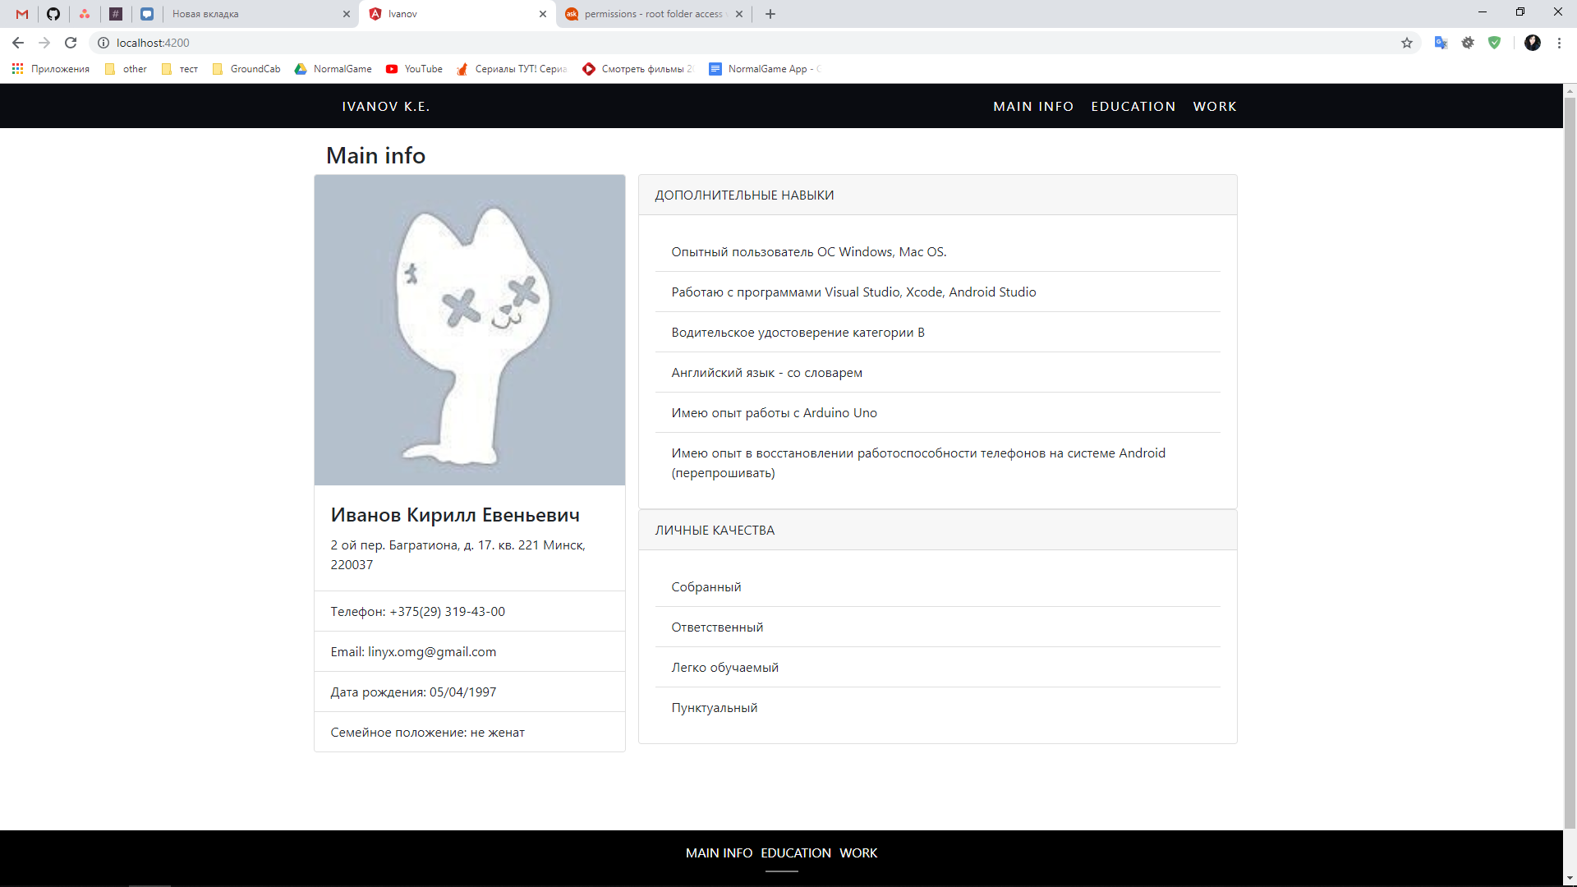

Рисунок 1.1 – результат

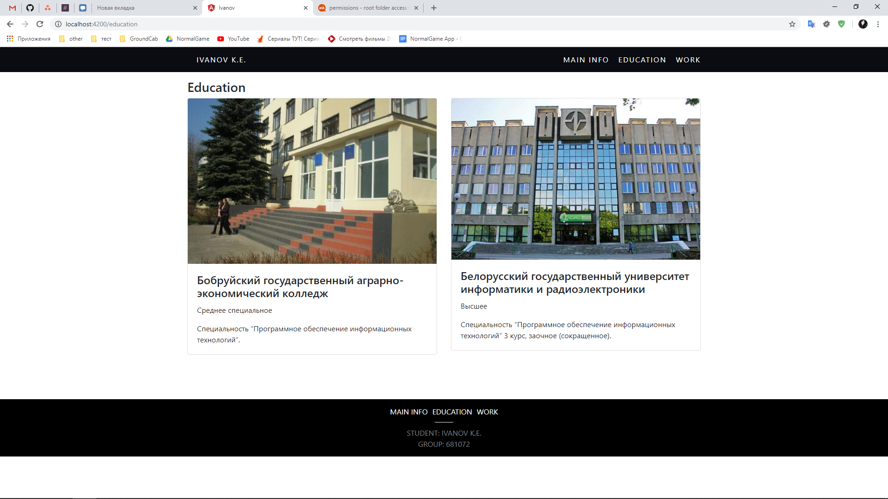

Рисунок 1.2 – результат

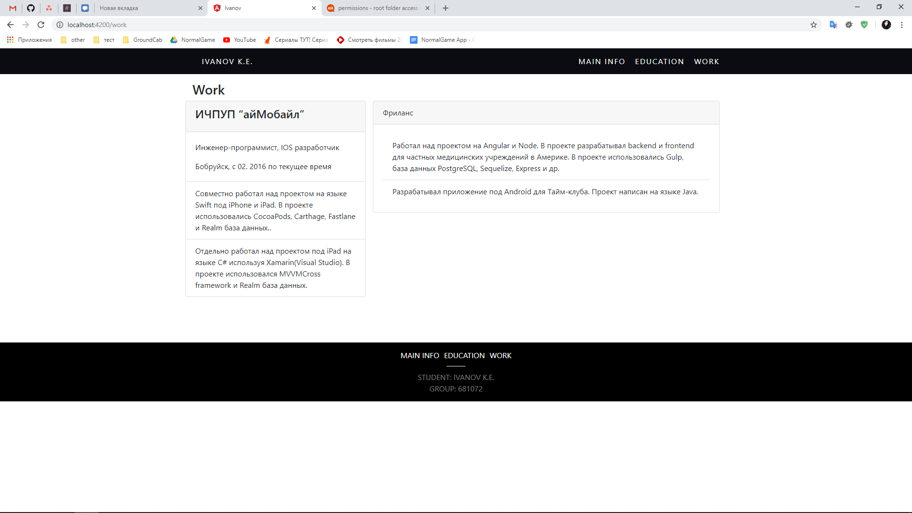

Рисунок 1.3 – результат

**Вывод**

В ходе работы были изучены теоретические сведения о html-верстке. Реализована html верстка страницы, в соответствии с макетом задания.

Верстка веб сайта осуществляется с применением двух основных способов: табличной и блочной верстки. Блочная верстка более функциональна и представляет собой больше возможностей благодаря использованию CSS.

Особенности:

– HTML-размеченный сайт является статическим сайтом.

Применение:

– HTML верстка применяется при создании различных сайтов, интернет-магазинов, CMS-систем, helpdesks, CRM-систем, сайтов визиток и т.д.